

**XÂY DỰNG WEBSITE TÌM KIẾM VÀ CHO THUÊ BẤT ĐỘNG SẢN KINH DOANH TRÊN NỀN TẢNG DI DỘNG**

ĐẶC TẢ YÊU CẦU ỨNG DỤNG – V1.0

September 1, 2022

mÔN khóa luận tốt nghiệp (Có đồ án)

Bộ môn Kỹ thuật phần mềm – Khoa Công nghệ thông tin – ĐH Công nghiệp TP. HCM

**NỘI DUNG**

**1.** **GIỚI THIỆU CHUNG** 2

1.1 Mục đích 2

1.2 Phạm vi 2

1.3 Các định nghĩa, thuật ngữ, từ viết tắt 2

1.4 Tài liệu tham khảo 2

**2.** **MÔ TẢ TỔNG QUAN ỨNG DỤNG** 3

2.1 Mô hình Use case 3

2.2 Danh sách các tác nhân và mô tả 3

2.3 Danh sách Use case và mô tả 3

2.4 Các điều kiện phụ thuộc 3

**3.** **ĐẶC TẢ CÁC YÊU CẦU CHỨC NĂNG (FUNCTIONAL)** 4

3.1 UC001_Tên use case 4

3.1.1 Mô tả use case UC001 4

3.1.2 Biểu đồ 4

3.2 UC002_Tên use case 5

3.2.1 Mô tả use case UC002 5

3.2.2 Biểu đồ 5

**4.** **CÁC THÔNG TIN HỖ TRỢ KHÁC** 6

# **GIỚI THIỆU CHUNG**

## Mục đích

Mục đích của tài liệu này là phân tích hệ thống quản lí tìm kiếm và cho thuê bất động sản nhằm mục đích tạo một hệ thống cho phép người dùng có thể tiềm kiếm thuê bất động sản theo nhu cầu cá nhân, các chủ bất động sản có thể đăng kí cho thuê các sản phẩm của mình.

## Phạm vi

Mô tả ngắn gọn đặc điểm ứng dụng:

- Dễ sử dụng, tiếp cận.

- Tính hiệu quả, hiệu suất mang lại cao.

- Tính bảo mật thông tin cao.

Pham vi người dùng: khách hàng muốn cho thuê hoặc thuê bất động sản trên lãnh thở Việt Nam.

Phạm vi ứng dụng, phần mềm: phần mềm được viết bằng ngôn ngữ java, được viết trên phần mềm Eclipse, chạy được trên hệ điều hành win 7, 8, 10, 11.

## Các định nghĩa, thuật ngữ, từ viết tắt

|  |  |  |  |
| --- | --- | --- | --- |
| STT | Thuật ngữ, từ viêt tắt | Giải thich | Ghi chú |
| 1 | NV | Nhân viên |  |
| 2 | QL | Quản lí |  |
| 3 | UL | Ứng dụng |  |
| 4 | HT | Hệ thống |  |

## 

## Tài liệu tham khảo

# **MÔ TẢ TỔNG QUAN ỨNG DỤNG**

## Mô hình Use case

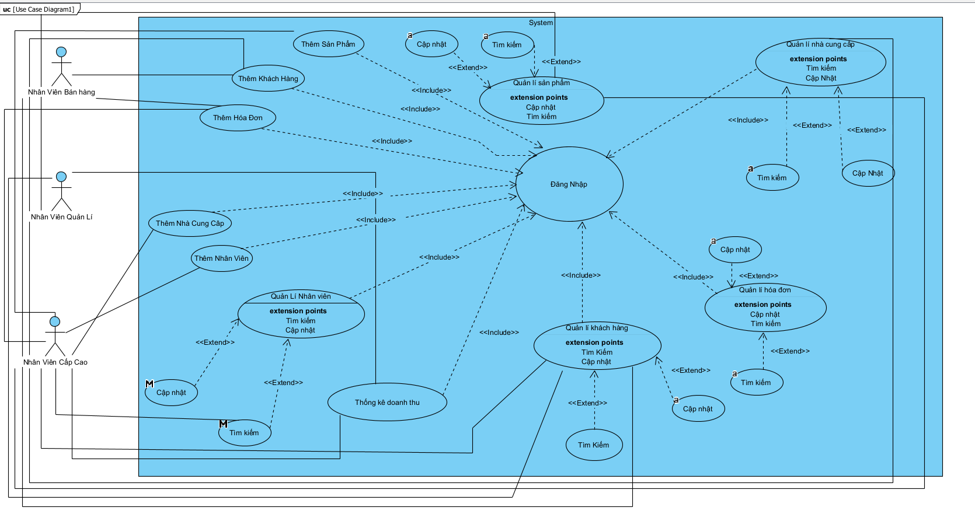

## Danh sách các tác nhân và mô tả

|  |  |  |
| --- | --- | --- |
| Tác nhân | Mô tả tác nhân | Ghi chú |
| Nhân viên bán hàng | Nhân viên bán hàng là người thực hiện các chức năng như tìm kiếm, nhập hóa đơn , lưu trữ khách hàng, lưu trữ khách hàng, thống kê |  |
| Quản lí | Là người có thể xem và thao tác tất cả các chức năng của hệ thống tất cả |  |

## Danh sách Use case và mô tả

|  |  |  |  |  |
| --- | --- | --- | --- | --- |
| ID | Tên Use case | Mô tả ngắn gọn Use case | Chức năng | Ghi chú |
| *UC001* | *Tìm kiếm khách hàng* | *Usecase thực hiện tiềm kiếm khách hàng theo tên khách hàng, SDT của khách hàng* | *Tìm kiếm* |  |
| *UC002* | *Cập nhật khách hàng* | *Usecase thực hiện chức năng cập nhật thông tin của khách hàng như họ tên khách hàng, số điện thoại, địa chỉ, email* | *Cập nhật* |  |
| *UC003* | *Nhập hóa đơn* | *Usecase thực hiện chức năng tạo ra hóa đơn của khách hàng cần thanh toán* | *Nhập* |  |
| *UC004* | *Nhập khách hàng* | *Usecase thực hiện chức năng thay đổi thông tin của hóa đơn nếu có sai soát* | *Cập nhật* |  |
| *UC005* | *Tìm kiếm hóa đơn* | *Usecase thực hiện chức năng tìm kiếm hóa đơn theo mã hóa đơn, mã khách hàng, mã nhân viên* | *Tìm kiếm* |  |
| *UC006* | *Thống kê doanh thu* | *Usecase thực hiện chức năng thống kê lợi nhuận theo ngày, theo tháng, theo năm* | *Thống kê* |  |
| *UC007* | *Cập nhật sản phẩm* | *Usecase thực hiện chức năng thay đổi thông tin của sản phẩm nếu có sai soát* | *Cập nhật* |  |
| *UC008* | *Tìm kiếm sản phẩm* | *Usecase thực hiện tiềm kiếm sản phẩm theo theo mã sản phẩm, tên sản phẩm, loại sản phẩm* | *Tìm kiếm* |  |
| *UC009* | *Nhập nhà cung cấp* | *Usecase thực hiện chức năng*  *thống kê chi tiết các sản phẩm mà của hàng đang kinh doanh* | *Thống kê* |  |
| *UC0010* | *Nhập sản phẩm* | *Usecase thực hiện chức năng tạo ra thông tin của sản phẩm mà của hàng chuẩn bị kinh doanh* | *Nhập* |  |

## Các điều kiện phụ thuộc

-Công cụ phát triển ứng dụng là Eclipse IDE for Java Developers - 2021-03

-Dùng ngôn ngữ lập trình java

-Sử dụng hệ điều hành win 10

-Sử dung Microsoft SQL Server Management Studio 18 để thiết kế cơ sở dữ liệu

# **ĐẶC TẢ CÁC YÊU CẦU CHỨC NĂNG (FUNCTIONAL)**

## UC001_Tìm kiếm khách hàng

### Mô tả use case UC001

|  |  |  |
| --- | --- | --- |
| **Use case:** *US001-Tìm kiếm khách hàng* | | |
| Mục đích: | Muốn nhân viên có thể tìm kiếm thông tin của khách khàng | |
| Mô tả: | Usecase thực hiện tiềm kiếm khách hàng theo tên khách hàng, SDT của khách hàng, giúp nhân viên biết thông tin của khách hàng muốn biết | |
| Tác nhân: | Nhân viên của cửa hàng | |
| Điều kiện trước: | Nhân viên phải đăng nhập thành công | |
| Điều kiện sau: | Hệ thống xe hiện thông tin của khách hàng mà nhân viên muốn tìm kiếm | |
| Luồng sự kiện chính (Basic flows) | **Tác nhân** | **Hệ thống** |
| 1. Nhân viên bấm vào menu quản lí sau đó truy cập vào mục quản lí khách hàng và cuối cùng là tìm kiếm khách hàng.  3. Nhân viên nhập vào mã khách hàng hoặc số điện thoại của khách hàng muốn tìm sau đó lựa chọn hình thức tiềm kiếm như sau: nếu nhập mã khách hàng thì chon checkbox mã khách hàng, ngược lại chọn checkbox SDT sau đó nhấn nút tìm kiếm.  5. Nhân viên kết thúc chứ năng tìm kiếm bằng nút thoát hoặc quay lại. | 2. Hệ thống hiển thị giao diện tìm kiếm  4. Hệ thống hiển thị thông tin khách hàng mà nhân viên muốn tìm |
| Luồng sự kiện phụ (Alternative Flows): | 4.2 Nhân viên xác nhận và quay lại bước 3 | 4.1 Nếu không tìm thấy hệ thống sẽ thì sẽ hiển thị thông báo không tìm thấy khách hàng |

### Biểu đồ

**-Activity Diagram**

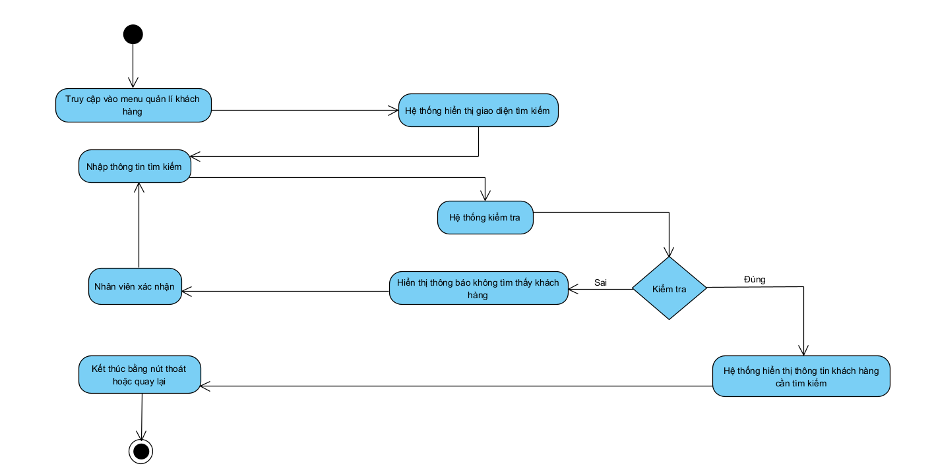

Hệ thống

Nhân viên

**-Sequence Diagram**

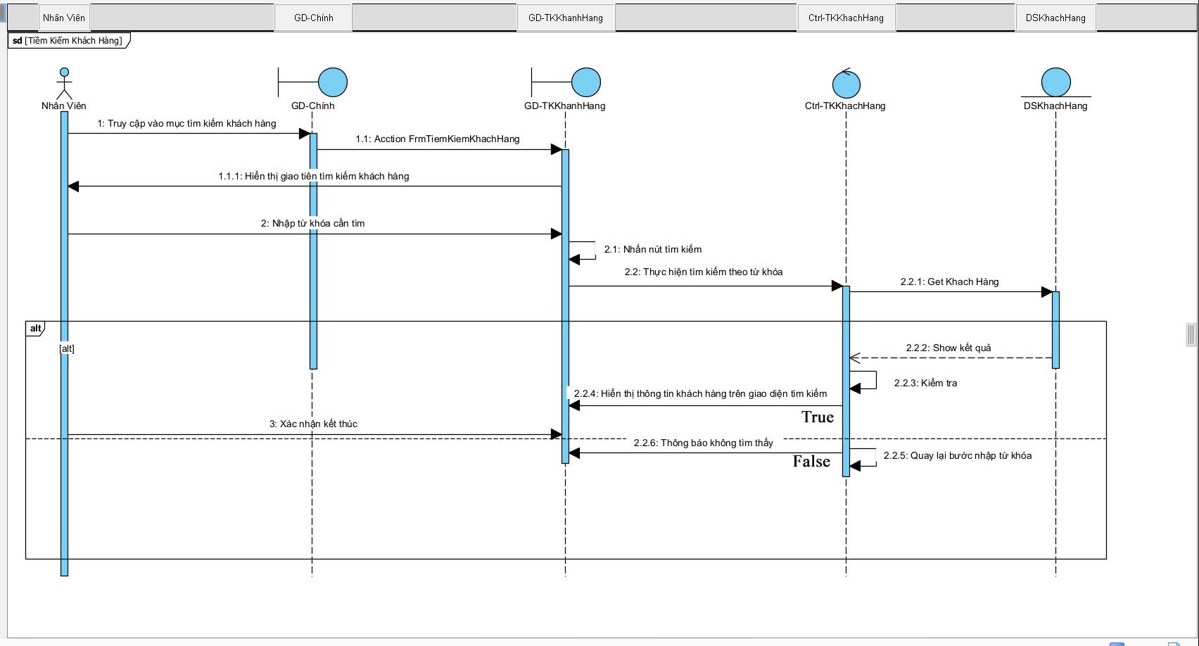

## UC002_Cập nhật khách hàng

### Mô tả use case UC002

|  |  |  |  |
| --- | --- | --- | --- |
| **Use case:** *Cập nhật khách hàng* | | | |
| Mục đích: | Giúp nhân viên thay đổi thông tin của khách hàng | | |
| Mô tả: | Usecase thực hiện chức năng cập nhật thông tin của khách hàng như họ tên khách hàng, số điện thoại, địa chỉ, email, giúp cho nhân viên thay đổi thông tin bị sai của khách hàng | | |
| Tác nhân: | Quản lí của của hàng | | |
| Điều kiện trước: | Nhân viên phải đăng nhập thành công, tìm kiếm được khách hàng cần thay đổi thông tin | | |
| Điều kiện sau: | Hệ thống sẽ thay đổi thông tin của khách hàng mà nhân viên muốn thay đổi. | | |
| Luồng sự kiện chính (Basic flows) | **Tác nhân** | | **Hệ thống** |
| 1. Quản lí bấm vào thông tin khách của khách hàng  .  3. Quản lí thay đổi thông tin của khách hàng sau đó bấm nút cập nhật  5. Quản lí kết thúc chứ năng cập nhật bằng nút đóng thoát hoặc quay lại. | | 2. Hệ thống sẽ hiển thị từng thông tin của khách hàng trên trên giao diện  4. Hệ thống thông báo cập nhật thành công |
| Luồng sự kiện phụ (Alternative Flows): | 4.2 Quản lí xác nhận và quay lại bước 3 | 4.1 Hệ thống thông báo cập nhật không thành công nếu thông tin như gmail, SDT vừa nhập trùng với thông tin của khách hàng đã có trong hệ thống. | |

### Biểu đồ

**-Activity Diagram**

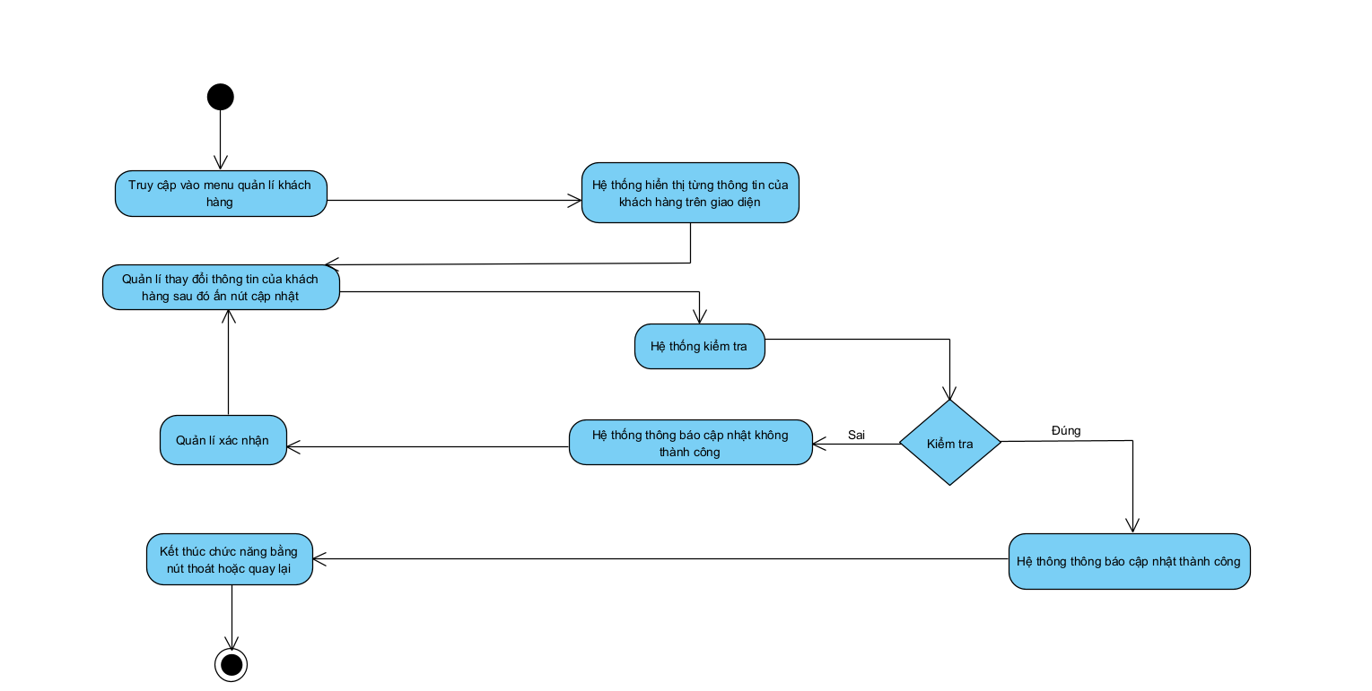

Nhân viên

Hệ thống

**-Sequence Diagram**

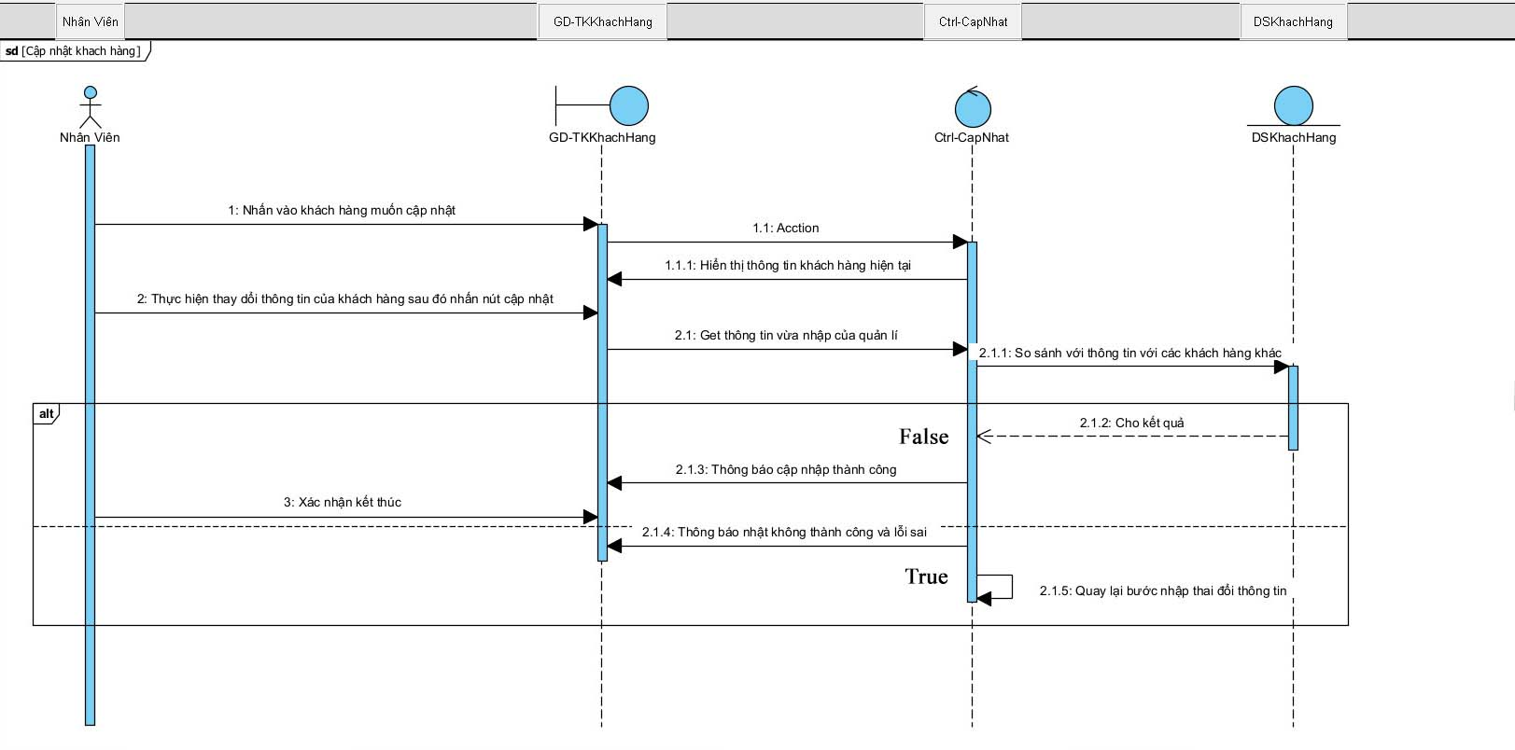

## UC003-Nhập hóa đơn

### Mô tả usecase UC003

|  |  |  |
| --- | --- | --- |
| **Use case:** Nhập hoá đơn | | |
| Mục đích: | Giúp cho nhân viên tạo hoá đơn. | |
| Mô tả: | Chức năng nhập hoá đơn, cho phép nhân viên nhập chi tiết thông tin của hoá đơn. | |
| Tác nhân: | Nhân viên. | |
| Điều kiện trước: | Đăng nhập thành công. | |
| Điều kiện sau: | Sau khi nhân viên nhập đầy đủ thông tin của hoá đơn, thì hệ thống lưu hoá đơn, để xuất hoá đơn cho khách hàng hoặc để xem lại. | |
| Luồng sự kiện chính (Basic flows) | Tác nhân | Hệ thống |
| 1. Nhân viên chọn chức năng thêm hoá đơn trên thanh menu | 2. Hệ thống hiển thị form nhập hoá đơn. |
| 3. Nhân viên tìm kiếm khách hàng bằng sđt hoặc mã khách hàng |  |
| 4. Nhân viên chọn sản phẩm khách hàng cần mua, chọn số lượng, chọn phần trăm giảm giá và nhấn lưu | 5. Hệ thống lưu hoá đơn. |
|  | 6. Hệ thống hiển thị lưu thành công. |
| 7. Nhân viên xác nhận và kết thúc. |  |

### Biểu đồ

**-Activity Diagram**

Hệ thống

Nhân viên

**-Sequence Diagram**

## UC004-Cập nhật hóa đơn

**3.4.1 Mô tả usecase UC004**

|  |  |  |
| --- | --- | --- |
| Use case: Cập nhật hoá đơn | | |
| Mục đích: | Giúp cho nhân viên bán hàng chỉnh sửa thông tin của hoá đơn. | |
| Mô tả: | Chức năng cập nhật hoá đơn giúp cho nhân viên bán hàng chỉnh sửa thông tin của hoá đơn như tên khách hàng, mã hàng hoá,.... | |
| Tác nhân: | Nhân viên bán hàng. | |
| Điều kiện trước: | Đăng nhập thành công. | |
| Điều kiện sau: | Sau khi chỉnh sửa hoá đơn thành công, hệ thống sẽ lưu lại hoá đơn này. | |
| Luồng sự kiện chính (Basic flows) | Tác nhân | Hệ thống |
| 1. Nhân viên bán hàng chọn chức năng quản lí hóa đơn trên thanh menu. | 2. Hệ thống hiển thị danh sách các hoá đơn. |
| 3. Nhân viên bán hàng chọn hoá đơn cần cập nhật. | 4. Hệ thống hiển thị hoá đơn đã chọn. |
| 5. Nhân viên bán hàng nhập lại thông tin cần chỉnh sửa. | 6. Hệ thống kiểm tra thông tin. |
| 7. Nhân viên bán hàng nhấn cập nhật. | 8. Hệ thống thông báo cập nhật thành công. |
| 9. Nhân viên bán hàng xác nhận và kết thúc bằng nút thoát hoặc quay lại. |  |
| Luồng sự kiện phụ (Alternative Flows): |  | 6.1. Hệ thống thông báo nhập sai. |
| 6.2. Nhân viên bán hàng xác nhận. | 6.3. Hệ thống quay lại bước 5. |

**3.4.2 Biểu đồ**

**-Activity Diagram**

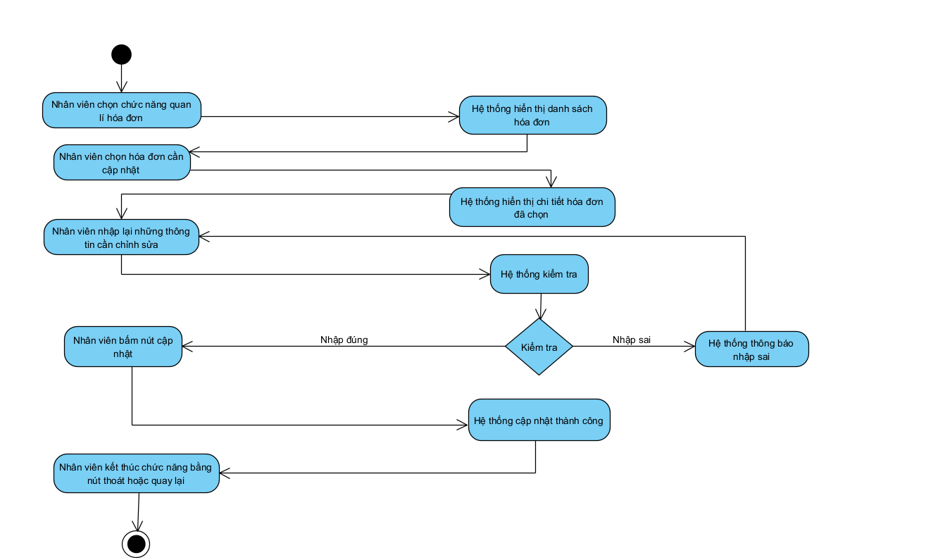

Hệ thống

Nhân viên

**-Sequence Diagram**

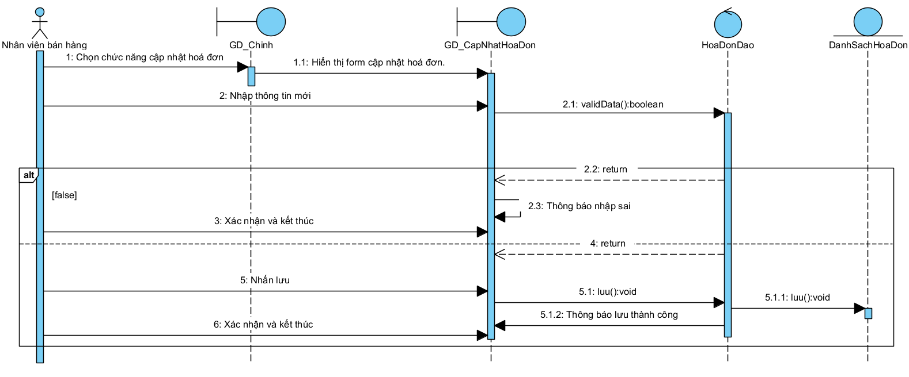

## UC005-Tìm kiếm hóa đơn

**3.5.1 Đặc tả usecase UC005**

|  |  |  |
| --- | --- | --- |
| **Use case:** Tìm kiếm hoá đơn | | |
| Mục đích: | Giúp cho nhân viên bán hàng tìm kiếm một hoá đơn. | |
| Mô tả: | Chức năng tìm kiếm hoá đơn, cho phép nhân viên bán hàng tìm kiếm một hoá đơn theo mã hoá đơn một cách nhanh chóng. | |
| Tác nhân: | Nhân viên bán hàng. | |
| Điều kiện trước: | Đăng nhập thành công. | |
| Điều kiện sau: | Sau khi nhân viên bán hàng tìm được thông tin của hoá đơn, thì sẽ được phép xem, cập nhật thông tin của hoá đơn đó. | |
| Luồng sự kiện chính (Basic flows) | Tác nhân | Hệ thống |
| 1. Nhân viên bán hàng chọn chức năng quản lí hoá đơn. | 2. Hệ thống hiển thị giao diện tìm kiếm hoá đơn. |
| 3. Nhân viên bán hàng có thể nhập mã hoá đơn hoặc mã nhân viên hoặc mã khách hàng hoặc SĐT khách hàng hoặc tên khách hàng cần tìm. | 4. Hệ thống tìm mã hoá đơn đã nhập. |
|  | 5. Hệ thống hiển thị đầy đủ thông tin hoá đơn vừa tìm thấy. |
| 6. Nhân viên bán hàng kết thúc bằng nút thoát hoặc quay lại |  |
| Luồng sự kiện phụ (Alternative Flows): |  | 4.1. Hệ thống thông báo không tìm thấy. |
| 4.2. Nhân viên xác nhận và quay về lại bước 3. |  |

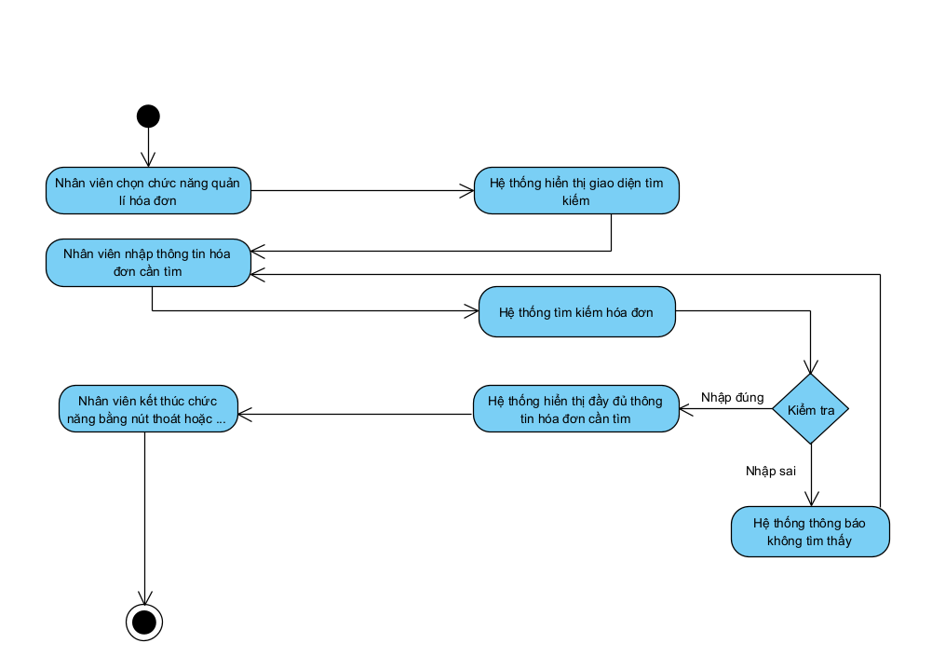

Hệ thống

Nhân viên

**-Sequence Diagram**

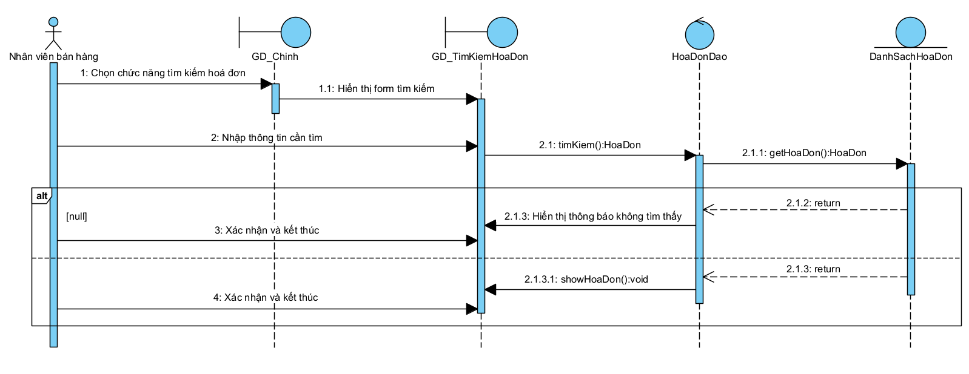

## UC006-Thống kê danh thu

**3.6.1 Đặc tả usecase UC006**

|  |  |  |
| --- | --- | --- |
| **Use case:** Thống kê doanh thu | | |
| Mục đích: | Giúp cho nhân viên bán hàng thống kê doanh thu để báo cáo cho nhân viên quản lý. | |
| Mô tả: | Chức năng thống kê doanh thu, cho phép nhân viên bán hàng thống kê tình hình thu chi, lợi nhuận của cửa hàng trong ngày. | |
| Tác nhân: | Nhân viên bán hàng. | |
| Điều kiện trước: | Đăng nhập thành công. | |
| Điều kiện sau: | Sau khi nhân viên bán hàng thống kê doanh thu xong, dữ liệu đó để cho nhân viên bán hàng báo cáo cho nhân viên quản lý. | |
| Luồng sự kiện chính (Basic flows) | Tác nhân | Hệ thống |
| 1. Nhân viên bán hàng chọn chức năng thống kê doanh thu. | 2. Hệ thống hiển thị giao diện thống kê. |
| 3. Nhân viên chọn hình thức thống kê theo năm hoặc theo tháng hoặc theo ngày sau đó bấm thống kê | . |
|  | 4. Hệ thống sẽ thống kê danh sách các hóa đơn và doanh thu tổng các hóa đơn theo hình thức mà nhân viên đã chọn |
|  | 5 Nhân viên xem và kết thúc bằng nút X |  |

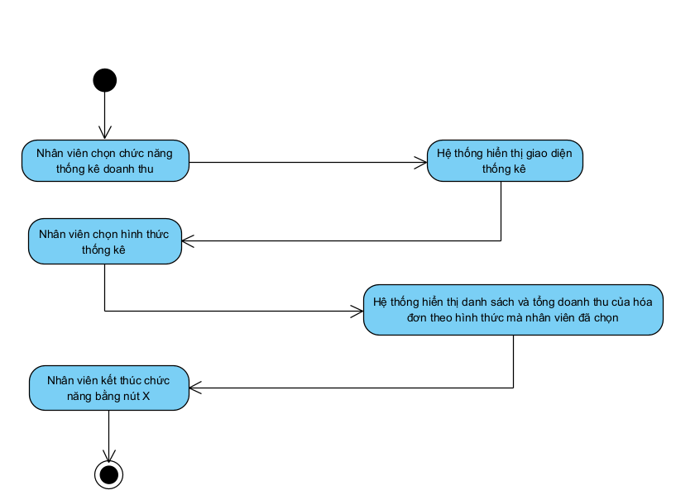

Hệ thống

Nhân viên

**-Sequence Diagram**

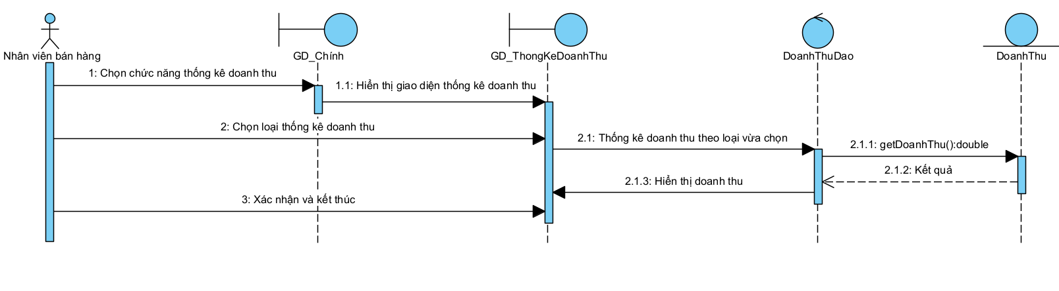

## UC007- Cập nhật sản phẩm

**3.7.1 Đặc tả usecase UC007**

|  |  |  |
| --- | --- | --- |
| **Use case:** *UC007-Cập nhật sản phẩm* | | |
| ***Mục đích:*** | *Cho quản lí và chủ cửa hàng thay đổi thông tin sản phẩm.* | |
| ***Mô tả:*** | *Usecase thực hiện chức năng cập nhật thông tin sản phẩm như: giá sản phẩm, tên sản phẩm, tên nhà cung cấp giúp cho quản lí và chủ cửa hàng thay đổi thông tin sản phẩm bị sai.* | |
| ***Tác nhân:*** | *Quản lí và chủ cửa hàng.* | |
| ***Điều kiện tiên quyết:*** | *Quản lí hoặc chủ cửa hàng đăng nhập thành công, tìm kiếm được sản phẩm cần thay đổi thông tin.* | |
| ***Hậu điều kiện:*** | *Hệ thống sẽ thay đổi thông tin sản phẩm mà quản lí hoặc chủ cửa hàng muốn thay đổi.* | |
| ***Luồng sự kiện chính: (Basic flow).*** | ***Tác nhân*** | ***Hệ thống*** |
| *1.Quản lí hoặc chủ cửa hàng bấm vào chức năng quản lí sản phẩm trên munu.*  *.*  *3.Quản lí hoặc chủ cửa hàng thay đổi thông tin sau đó bấm cập nhật.*  *5.Quản lí hoặc chủ cửa hàng kết thúc chức năng cập nhật bằng cách nhấn nút thoát hoặc quay lại.* | *2.Hệ thống sẽ hiển thị từng thông tin sản phẩm trên giao diện*  *4.Hệ thống thông báo cập nhật thành công.* |
| ***Luồng sự kiện phụ: (Alternate flow).*** |  | *.* |

### Biểu đồ

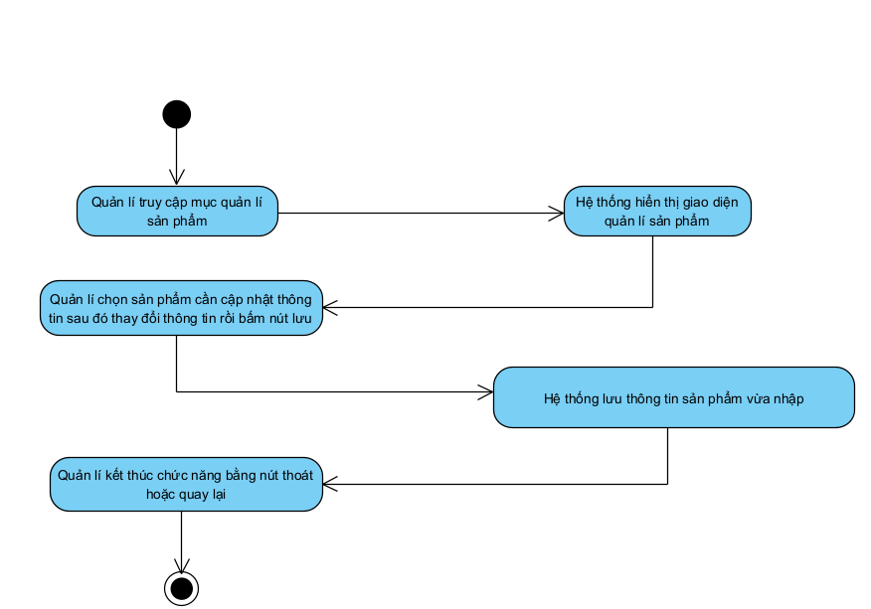

Hệ thống

Quản lí

**-Sequence Diagram**

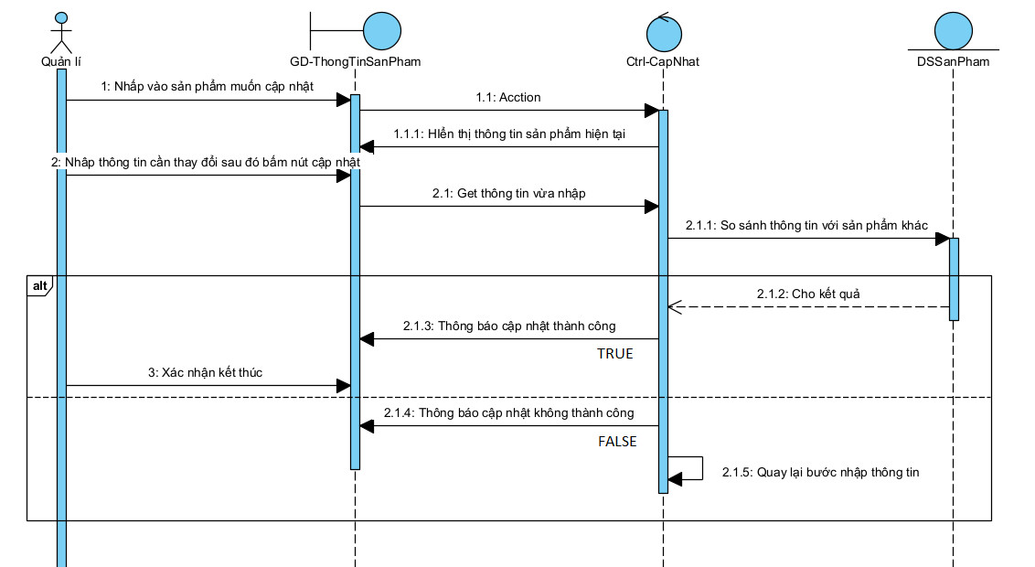

## UC008-Tìm kiếm sản phẩm

### Đặc tả usecase UC008

|  |  |  |
| --- | --- | --- |
| **Use case:** *UC008-Tìm kiếm sản phẩm* | | |
| **Mục đích:** | Cho nhân viên tìm kiếm thông tin của sản phẩm. | |
| **Mô tả:** | Use case thực hiện tìm kiếm sản phẩm theo mã sản phẩm, loại sản phẩm, tên sản phẩm của sản phẩm, giúp nhân viên biết thêm thông tin của sản phẩm cần tìm kiếm. | |
| **Tác nhân:** | Nhân viên cửa hàng | |
| **Điều kiện tiên quyết:** | Nhân viên phải đăng nhập thành công. | |
| **Hậu điều kiện:** | Hệ thống sẽ hiển thị thông tin sản phẩm mà nhân viên muốn tìm kiếm. | |
| **Luồng sự kiện chính: (Basic flow).** | **Tác nhân** | **Hệ thống** |
| 1.Nhân viên bấm vào menu quản lí sau đó truy cập vào mục sản phẩm.  3.Nhân viên nhập mã sản phẩm hoặc loại sản phẩm hoặc tên sản phẩm hoặc nhà cung cấp mà nhân viên muốn tìm sau đó lựa chọn các hình thức tìm kiếm như sau: nếu nhập mã sản phẩm thì chọn checkbox mã sản phẩm, nếu nhập loại sản phẩm thì chọn checkbox loại sản phẩm, và nếu nhập tên sản phẩm thì chọn checkbox tên sản phẩm, và nếu nhập tên nhà cung cấp thì chọn checkbox tên nhà cung cấp  5.Nhân viên kết thúc tìm kiếm bằng nút quay lại hoặc thoát. | 2.Hệ thống hiểm thị giao diện tìm kiếm sản phẩm.  4.Hệ thống hiển thị thông tin sản phẩm cần tìm. |
| **Luồng sự kiện phụ: (Alternate flow).** | 4.2. Nhân viên xác nhận quay lại bước 3. | 4.1. Nếu không tìm thấy thì hệ thống sẽ hiển thị thông báo không tìm thấy thông tin sản phẩm |

### Biểu đồ

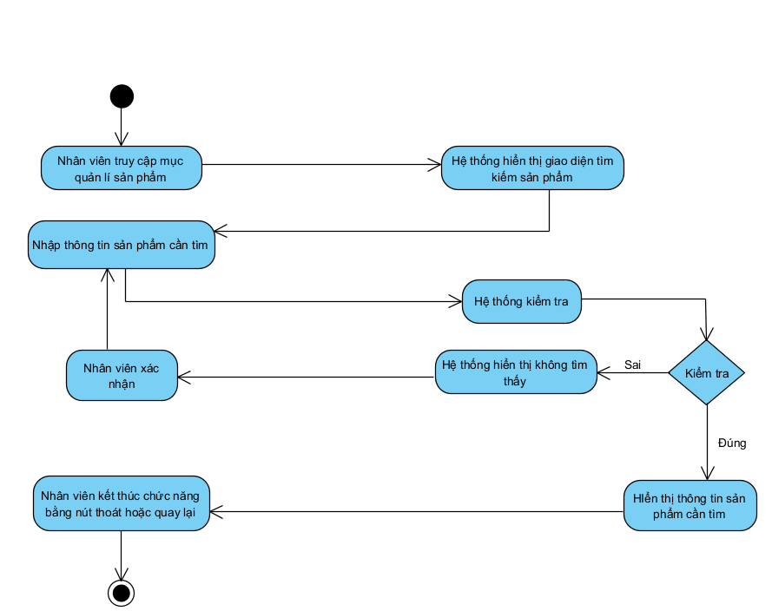

Hệ thống

Nhân viên

**-Sequence Diagram**

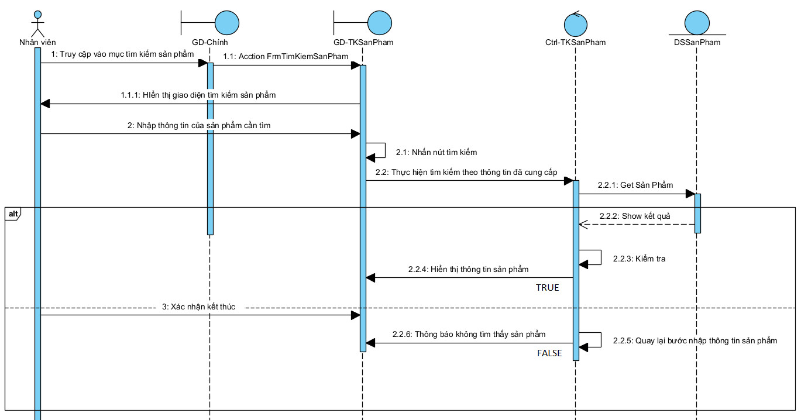

## UC009-Thống kê sản phẩm kinh doanh

### Đặc tả usecase UC009

|  |  |  |
| --- | --- | --- |
| **Use case:** *UC009-Nhập nhà cung cấp* | | |
| ***Mục đích:*** | *Cho phép nhân viên nhập tên nhà cung cấp, địa chỉ, số điện thoại, số fax, email, website.* | |
| ***Mô tả:*** | *Chức năng nhập nhà cung cấp thực hiện lưu thông tin nhà cung cấp mà nhân viên vừa nhập.* | |
| ***Tác nhân:*** | *Nhân viên.* | |
| ***Điều kiện tiên quyết:*** | *Đăng nhập thành công.* | |
| ***Hậu điều kiện:*** | *Hệ thống sẽ lưu các thông tin mà nhân viên vừa nhập.* | |
| ***Luồng sự kiện chính: (Basic flow).*** | ***Tác nhân*** | ***Hệ thống*** |
| *1.Nhân viên bấm vào thêm-> nhà cung cấp.*  *3.Nhân viên nhập tên nhà cung cấp, địa chỉ, số điện thoại, số fax, email, website.*  *6.Nhân viên xác nhận và kết thúc.* | *2.Hệ thống hiển thị giao diện nhập nhà cung cấp.*  *4.Hệ thống kiểm tra thông tin vừa nhập.*  *5. Hệ thống lưu thông tin nhà cung cấp nhân viên vừa nhập.* |
| ***Luồng sự kiện phụ: (Alternate flow).*** | *4.2. Nhân viên quay lại bước 3.* | *4.1. Hệ thống thông báo không lưu được* |

* + 1. **Biểu đồ**

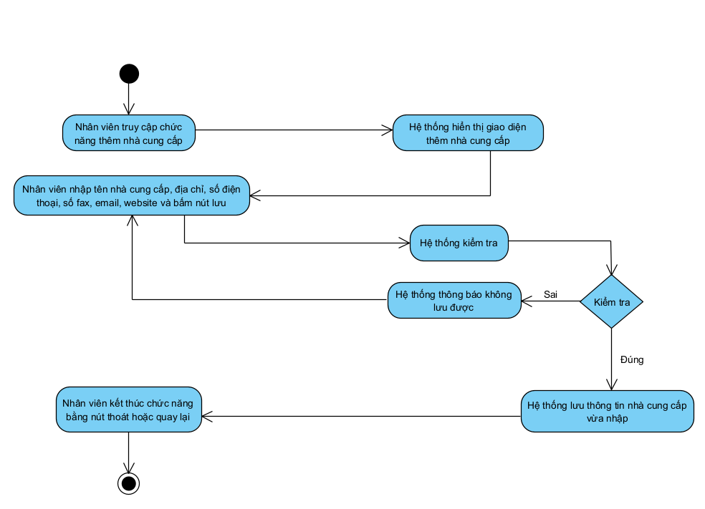

Hệ thống

Nhân viên

**-Sequence Diagram**

* 1. **UC0010-Nhập sản phẩm**

**3.10.1 Đặc tả usecase UC0010**

|  |  |  |
| --- | --- | --- |
| **Use case:** *UC0010-Nhập sản phẩm* | | |
| ***Mục đích:*** | *Cho phép nhân viên nhập mã sản phẩm, tên sản phẩm, nhà cung cấp, loại sản phẩm, đơn giá, số lượng, hình ảnh các sản sản phẩm, tác giả, số trang, nhà xuất bản.* | |
| ***Mô tả:*** | *Use case thực hiện lưu thông tin sản phẩm mà nhân viên vừa nhập.* | |
| ***Tác nhân:*** | *Nhân viên.* | |
| ***Điều kiện tiên quyết:*** | *Đăng nhập thành công.* | |
| ***Hậu điều kiện:*** | *Hệ thống sẽ lưu các thông tin mà nhân viên vừa nhập.* | |
| ***Luồng sự kiện chính: (Basic flow).*** | ***Tác nhân*** | ***Hệ thống*** |
| *1.Nhân viên bấm vào menu thêm sau đó truy cập vào mục thêm sản phẩm.*  *3.Nhân viên nhập mã sản phẩm, tên sản phẩm, nhà cung cấp, loại sản phẩm, đơn giá, số lượng, hình ảnh các sản sản phẩm, tác giả, số trang, nhà xuất bản.*  *5.Nhân viên kết thúc bằng cách nhấn nút“ Đóng”.* | *2.Hệ thống hiển thị giao diện nhập sản phẩm.*  *4.Hệ thống lưu thông tin sản phẩm nhân viên vừa nhập.* |
| ***Luồng sự kiện phụ: (Alternate flow).*** | *.*  *4.2. Nhân viên quay lại bước 3.* | *4.1. Hệ thống hiển thị thông tin sản phẩm đã có nếu thông tin mà nhân viên vừa nhâp đã có sẵn trong hệ thống* |

* + 1. **Biểu đồ**

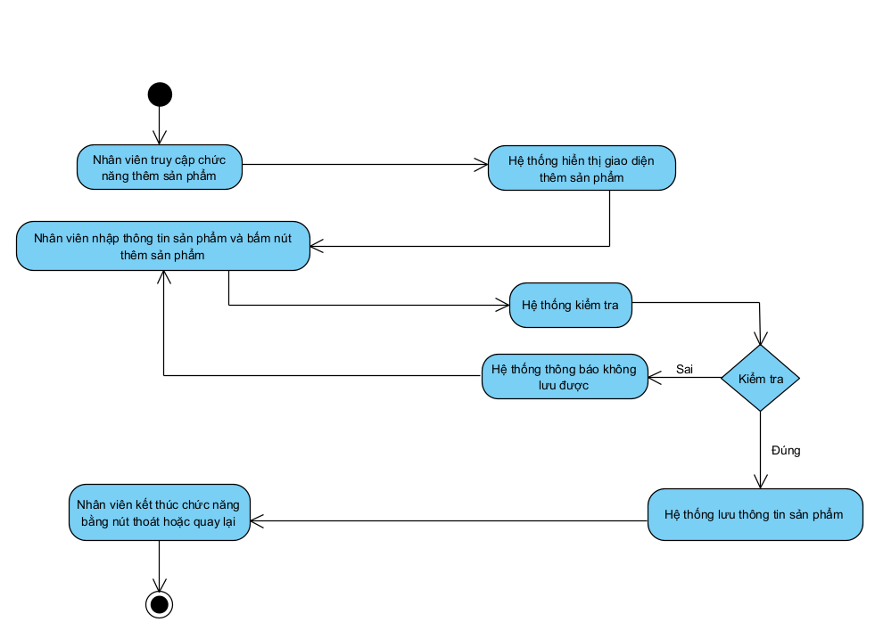

Hệ thống

Nhân viên

**-Sequence Diagram**

# **BIỂU ĐỒ LỚP**

## Biểu đồ lớp entity

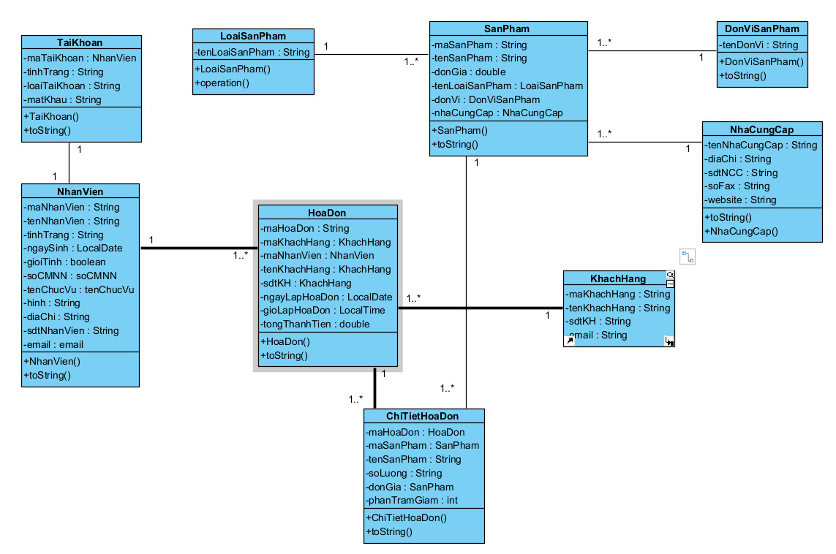

## Biểu đồ lớp tổng quát

